Отчёт по лабораторной работе №11
Настройка NAT. Планирование
Владимир Базлов
Содержание

1 Цель работы
Провести подготовительные мероприятия по подключению локальной сети организации к Интернету.

2 Выполнение

2.1 Модернизация сети с добавлением сети провайдера и модельного Интернета
- В исходную схему сети внесены изменения на уровне L1: добавлены сеть провайдера и модельная сеть Интернета.
На схеме указаны наименования оборудования и соединения между узлами.
Серверы модельного Интернета подключены через коммутатор internet-vabazlov-sw-1 к маршрутизатору provider-vabazlov-gw-1, который обеспечивает связь с сетью «Донская».
- 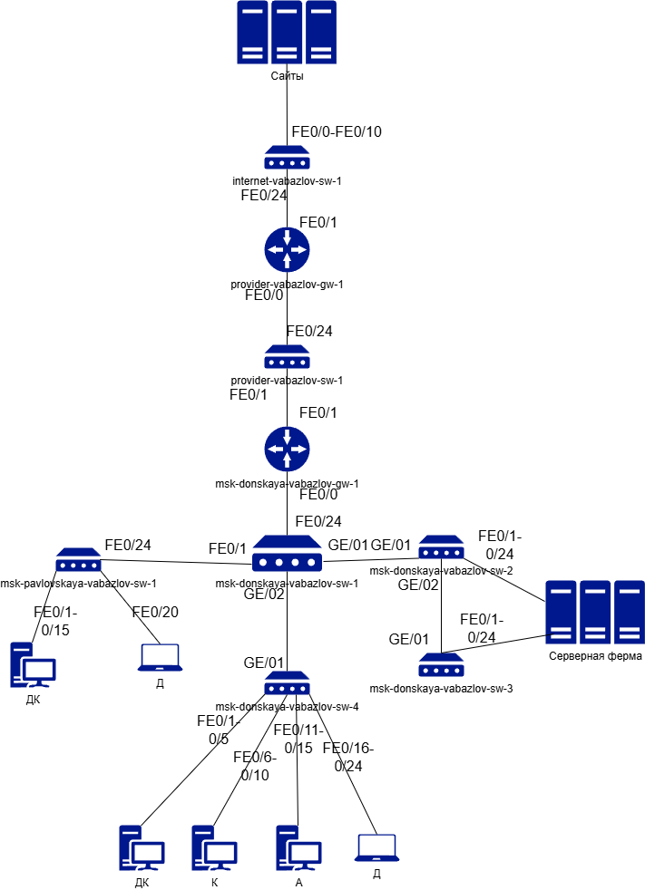
- Рис. 1: Скорректированная схема сети уровня L1
- В схему уровня L2 внесены изменения с указанием интерфейсов подключения.
Для соединений между устройствами показаны используемые порты FastEthernet и GigabitEthernet.
Отражена структура коммутации, включая подключение пользовательских сегментов, серверной фермы и оборудования провайдера.
- 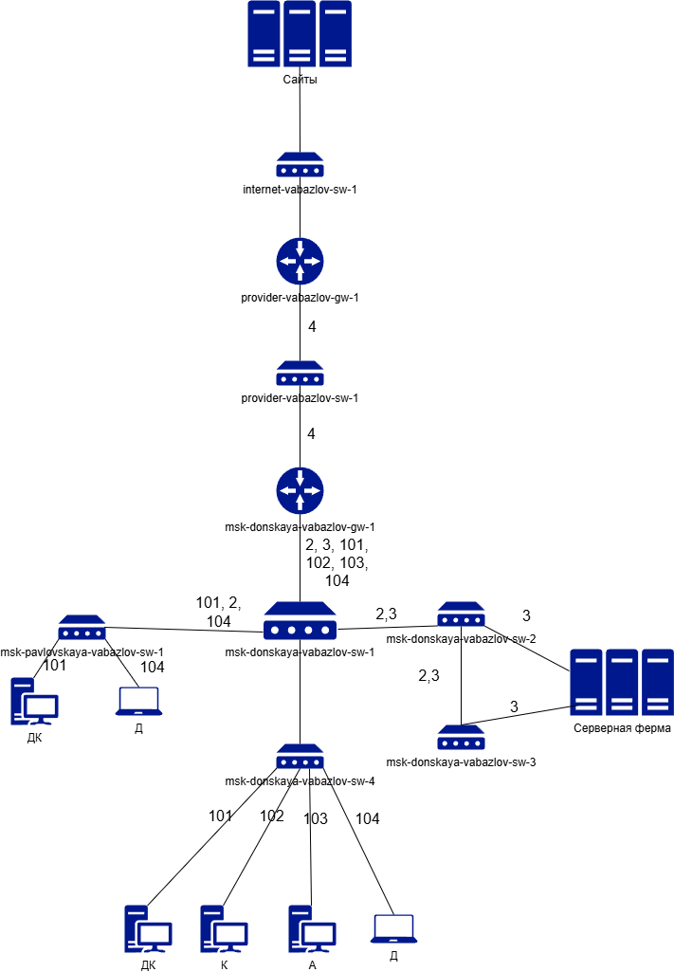
- Рис. 2: Скорректированная схема сети уровня L2
- В схему уровня L3 внесены изменения с указанием IP-адресации и VLAN.
Для сети провайдера использована подсеть 198.51.100.0/24, для модельного Интернета — 192.0.2.0/24.
Внутри локальной сети выделены отдельные подсети для различных подразделений.
- 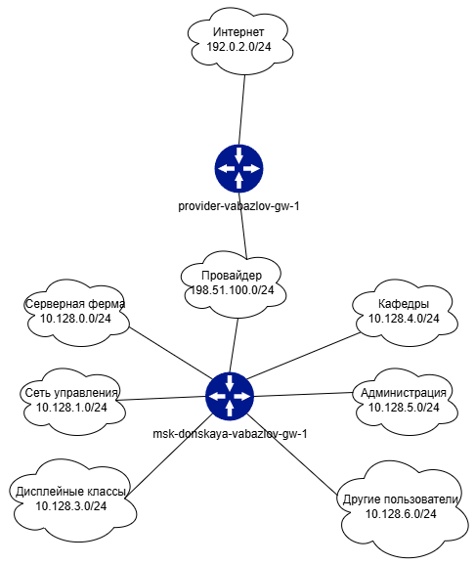
- Рис. 3: Скорректированная схема сети уровня L3
- В логической схеме проекта размещено оборудование сети провайдера и модельного Интернета:
  - 4 устройства Repeater-PT (медиаконвертеры);
  - 2 коммутатора Cisco 2960-24TT;
  - маршрутизатор Cisco 2811;
  - 4 сервера.
- 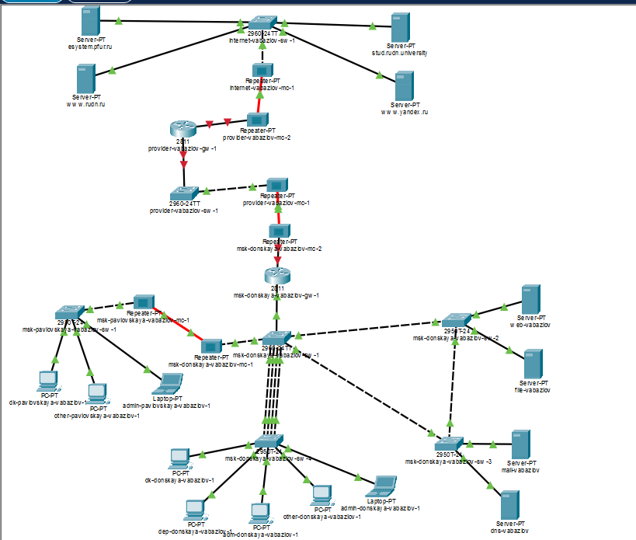
- Рис. 4: Размещение оборудования в логической схеме
- Всем устройствам присвоены имена в соответствии со схемой:
  - provider-vabazlov-mc-1
  - provider-vabazlov-mc-2
  - provider-vabazlov-gw-1
  - provider-vabazlov-sw-1
- Серверы модельного Интернета:
  - esystem.pfur.ru
  - www.rudn.ru
  - stud.rudn.university
  - www.yandex.ru
- В физической рабочей области добавлены здания провайдера и серверов Интернета.
Объекты размещены на карте и подписаны.
- 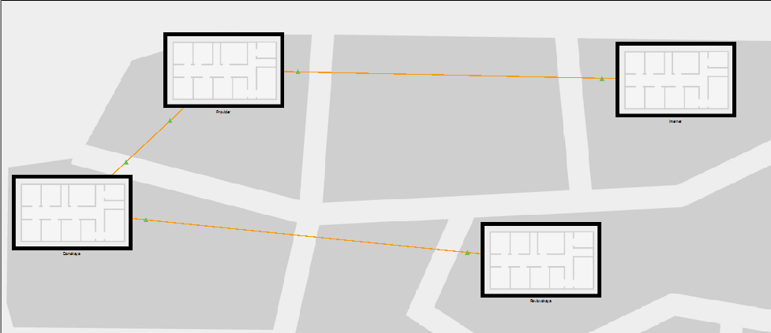
- Рис. 5: Физическая карта сети
- Оборудование сети провайдера размещено в стойке здания провайдера и подключено согласно схеме.
- 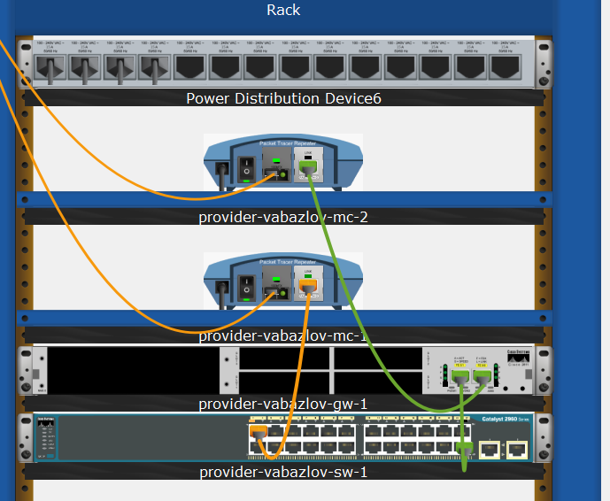
- Рис. 6: Оборудование провайдера
- Оборудование модельной сети Интернета размещено в отдельном здании и подключено к коммутатору internet-vabazlov-sw-1.
- 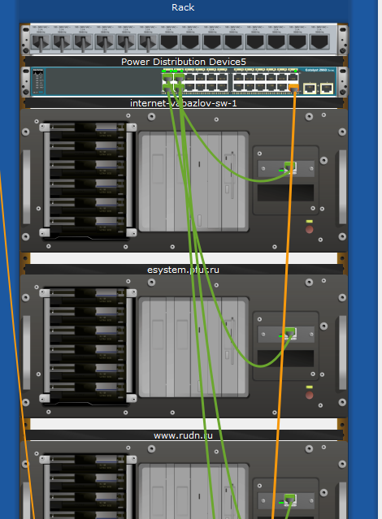
- Рис. 7: Оборудование Интернета
- Выполнено соединение всех устройств согласно схеме L1.
Обеспечена связность между сетью «Донская», провайдером и модельным Интернетом.
- Серверам назначены IP-адреса:
- www.yandex.ru — 192.0.2.11
- stud.rudn.university — 192.0.2.12
- esystem.pfur.ru — 192.0.2.13
- www.rudn.ru — 192.0.2.14
Локальные ресурсы: - www.donskaya.rudn.ru — 10.128.0.2
- file.donskaya.rudn.ru — 10.128.0.3
- mail.donskaya.rudn.ru — 10.128.0.4
- dns.donskaya.rudn.ru — 10.128.0.5
- На DNS-сервере добавлены A-записи для всех серверов.
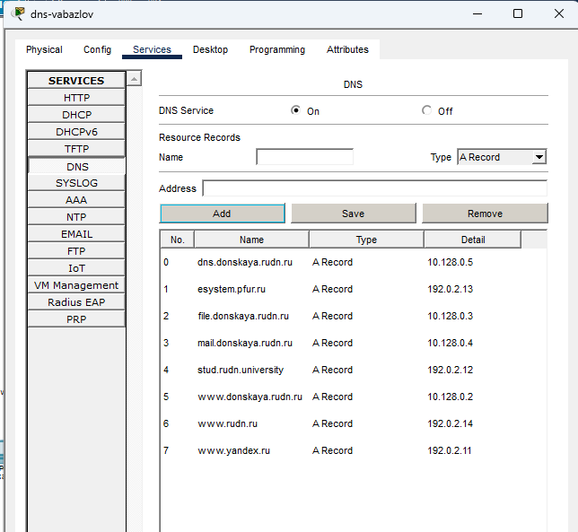
Рис. 8: Настройка DNS

2.1.1 Таблица VLAN
№ VLAN | Имя VLAN | Примечание
1 | default | Не используется
2 | management | Для управления устройствами
3 | servers | Для серверной фермы
4 | provider | Сегмент связи с провайдером
5–100 | — | Зарезервировано
101 | dk | Дисплейные классы (ДК)
102 | departments | Кафедры
103 | adm | Администрация
104 | other | Для других пользователей

2.1.2 Таблица IP-адресов
IP-адрес / диапазон | Примечание | VLAN
10.128.0.0/16 | Вся корпоративная сеть | —
10.128.0.0/24 | Серверная ферма | 3
10.128.0.1 | Шлюз | 3
10.128.0.2 | Web-server | 3
10.128.0.3 | File-server | 3
10.128.0.4 | Mail-server | 3
10.128.0.5 | Dns-server | 3
10.128.0.6–10.128.0.254 | Зарезервировано | 3
10.128.1.0/24 | Управление | 2
10.128.1.1 | Шлюз | 2
10.128.1.2 | msk-donskaya-vabazlov-sw-1 | 2
10.128.1.3 | msk-donskaya-vabazlov-sw-2 | 2
10.128.1.4 | msk-donskaya-vabazlov-sw-3 | 2
10.128.1.5 | msk-donskaya-vabazlov-sw-4 | 2
10.128.1.6 | msk-pavlovskaya-vabazlov-sw-1 | 2
10.128.1.7–10.128.1.254 | Зарезервировано | 2
10.128.3.0/24 | Дисплейные классы (ДК) | 101
10.128.3.1 | Шлюз | 101
10.128.3.2–10.128.3.254 | Пул для пользователей | 101
10.128.4.0/24 | Кафедры (К) | 102
10.128.4.1 | Шлюз | 102
10.128.4.2–10.128.4.254 | Пул для пользователей | 102
10.128.5.0/24 | Администрация (А) | 103
10.128.5.1 | Шлюз | 103
10.128.5.2–10.128.5.254 | Пул для пользователей | 103
10.128.6.0/24 | Другие пользователи (Д) | 104
10.128.6.1 | Шлюз | 104
10.128.6.2–10.128.6.254 | Пул для пользователей | 104
192.0.2.0/24 | Сеть модельного Интернета | —
192.0.2.1 | provider-gw-1 (интерфейс в Интернет) | —
192.0.2.11 | www.yandex.ru | —
192.0.2.12 | stud.rudn.university | —
192.0.2.13 | esystem.pfur.ru | —
192.0.2.14 | www.rudn.ru | —
192.0.2.2–192.0.2.10 | Зарезервировано | —
192.0.2.15–192.0.2.254 | Зарезервировано | —
198.51.100.0/24 | Сеть провайдера | 4
198.51.100.1 | provider-gw-1 (интерфейс в сеть провайдера) | 4
198.51.100.2 | msk-donskaya-vabazlov-gw-1 (WAN-интерфейс) | 4
198.51.100.3–198.51.100.254 | Зарезервировано | 4

2.1.3 Таблица портов (Access/Trunk)
Устройство | Порт | Примечание | Access VLAN | Trunk VLAN
provider-gw-1 | f0/1 | internet-vabazlov-sw-1 | — | —
provider-gw-1 | f0/0 | provider-vabazlov-sw-1 | 4 | —
internet-vabazlov-sw-1 | f0/24 | provider-vabazlov-gw-1 | — | —
internet-vabazlov-sw-1 | f0/0–f0/10 | Серверы Интернета | — | —
provider-vabazlov-sw-1 | f0/24 | provider-vabazlov-gw-1 | 4 | —
provider-vabazlov-sw-1 | f0/1 | msk-donskaya-vabazlov-gw-1 | 4 | —
msk-donskaya-vabazlov-gw-1 | f0/1 | provider-vabazlov-sw-1 | 4 | —
msk-donskaya-vabazlov-gw-1 | f0/0 | msk-donskaya-vabazlov-sw-1 | — | 2, 3, 101, 102, 103, 104
msk-donskaya-vabazlov-sw-1 | f0/24 | msk-donskaya-vabazlov-gw-1 | — | 2, 3, 101, 102, 103, 104
msk-donskaya-vabazlov-sw-1 | g0/1 | msk-donskaya-vabazlov-sw-2 | — | 2, 3
msk-donskaya-vabazlov-sw-1 | g0/2 | msk-donskaya-vabazlov-sw-4 | — | 2, 101, 102, 103, 104
msk-donskaya-vabazlov-sw-1 | f0/1 | msk-pavlovskaya-vabazlov-sw-1 | — | 2, 101, 104
msk-donskaya-vabazlov-sw-2 | g0/1 | msk-donskaya-vabazlov-sw-1 | — | 2, 3
msk-donskaya-vabazlov-sw-2 | g0/2 | msk-donskaya-vabazlov-sw-3 | — | 2, 3
msk-donskaya-vabazlov-sw-2 | f0/1 | Web-server | 3 | —
msk-donskaya-vabazlov-sw-2 | f0/2 | File-server | 3 | —
msk-donskaya-vabazlov-sw-3 | g0/1 | msk-donskaya-vabazlov-sw-2 | — | 2, 3
msk-donskaya-vabazlov-sw-3 | f0/1 | Mail-server | 3 | —
msk-donskaya-vabazlov-sw-3 | f0/2 | Dns-server | 3 | —
msk-donskaya-vabazlov-sw-4 | g0/1 | msk-donskaya-vabazlov-sw-1 | — | 2, 101, 102, 103, 104
msk-donskaya-vabazlov-sw-4 | f0/1–f0/5 | dk | 101 | —
msk-donskaya-vabazlov-sw-4 | f0/6–f0/10 | departments | 102 | —
msk-donskaya-vabazlov-sw-4 | f0/11–f0/15 | adm | 103 | —
msk-donskaya-vabazlov-sw-4 | f0/16–f0/24 | other | 104 | —
msk-pavlovskaya-vabazlov-sw-1 | f0/24 | msk-donskaya-vabazlov-sw-1 | — | 2, 101, 104
msk-pavlovskaya-vabazlov-sw-1 | f0/1–f0/15 | dk | 101 | —
msk-pavlovskaya-vabazlov-sw-1 | f0/20 | other | 104 | —

3 Контрольные вопросы
- Что такое Network Address Translation (NAT)?
- Network Address Translation (NAT) — это технология преобразования сетевых адресов, при которой маршрутизатор или другое пограничное устройство изменяет IP-адреса в заголовках пакетов при их прохождении между сетями. Чаще всего NAT используется для преобразования частных IP-адресов локальной сети во внешний публичный адрес при выходе в Интернет.
- Основная задача NAT заключается в том, чтобы позволить нескольким устройствам с внутренними адресами, не маршрутизируемыми в глобальной сети, обмениваться данными с внешними узлами. Кроме того, NAT позволяет экономить публичные IPv4-адреса и частично скрывает внутреннюю структуру локальной сети.
- Как определить, находится ли узел сети за NAT?
- Определить, находится ли узел за NAT, можно по нескольким признакам. Прежде всего сравнивают локальный IP-адрес устройства и внешний IP-адрес, под которым оно видно в Интернете. Если на самом устройстве настроен адрес из частных диапазонов, например 10.0.0.0/8, 172.16.0.0/12 или 192.168.0.0/16, а во внешней сети используется другой адрес, значит трафик проходит через NAT.
- Также на наличие NAT указывает ситуация, когда несколько устройств внутри одной сети имеют разные внутренние адреса, но при обращении к внешним ресурсам отображаются под одним и тем же публичным IP-адресом.
- Косвенно это можно определить и по результатам трассировки маршрута: первый шлюз в локальной сети имеет частный адрес, а затем происходит переход во внешнюю сеть. На маршрутизаторе признаком NAT служит наличие таблицы трансляций, где отображается соответствие внутренних и внешних адресов.
- Какое оборудование отвечает за преобразование адреса методом NAT?
- За преобразование адресов методом NAT обычно отвечает маршрутизатор, расположенный на границе между локальной сетью и внешней сетью, например Интернетом. Именно он изменяет исходные или целевые IP-адреса пакетов в соответствии с правилами трансляции.
- В зависимости от архитектуры сети NAT может выполнять не только классический маршрутизатор, но и межсетевой экран (firewall), шлюз безопасности, VPN-шлюз или специализированное сетевое устройство. Во всех случаях речь идёт о пограничном узле, через который проходит трафик между сетями с разной адресацией.
- В чём отличие статического, динамического и перегруженного NAT?
- Статический NAT — это преобразование по принципу «один к одному», при котором внутреннему IP-адресу всегда сопоставляется один и тот же внешний IP-адрес. Такой способ применяют, когда внутренний сервер должен быть доступен извне по постоянному публичному адресу.
- Динамический NAT — это также преобразование адресов, но соответствие создаётся временно из заданного пула внешних адресов. Когда внутренний узел инициирует соединение, ему на время сеанса выделяется один из свободных публичных адресов. После завершения соединения адрес возвращается в пул.
- Перегруженный NAT или PAT (Port Address Translation, NAT Overload) — это способ, при котором множество внутренних адресов используют один внешний IP-адрес, а различение соединений выполняется по номерам портов. Именно этот вариант чаще всего применяется в современных локальных сетях, поскольку позволяет обеспечить доступ в Интернет большому числу устройств при наличии только одного публичного адреса.
- Охарактеризуйте типы NAT.
- Основные типы NAT можно охарактеризовать следующим образом.
- Статический NAT обеспечивает постоянное и заранее заданное соответствие внутреннего и внешнего адресов. Его преимущество состоит в предсказуемости и удобстве публикации внутренних ресурсов во внешнюю сеть. Недостаток заключается в том, что на каждое внутреннее устройство требуется отдельный публичный адрес.
- Динамический NAT создаёт временное соответствие между внутренними адресами и адресами из внешнего пула. Он позволяет эффективнее использовать ограниченное число публичных адресов, однако не гарантирует, что конкретный внутренний узел всегда будет получать один и тот же внешний адрес.
- Перегруженный NAT (PAT) позволяет множеству устройств совместно использовать один внешний адрес за счёт преобразования не только IP-адресов, но и номеров портов. Это наиболее экономичный и распространённый тип NAT. Его достоинство — минимальный расход публичных адресов, а недостаток — усложнение некоторых сетевых приложений, которым требуется прямое входящее соединение.
- Кроме того, по направлению преобразования иногда выделяют:
  - Source NAT (SNAT) — изменение адреса источника, обычно при выходе из локальной сети во внешнюю;
  - Destination NAT (DNAT) — изменение адреса назначения, например при перенаправлении входящих запросов на внутренний сервер.

4 Заключение
В ходе работы была изучена технология Network Address Translation и её роль в современных IP-сетях. Рассмотрены назначение NAT, принципы преобразования адресов и особенности его применения на границе локальной и внешней сети.

